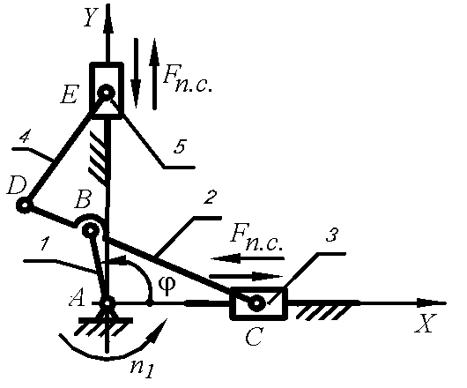Структурный анализ механизма

По исходным данным вычерчиваем схему механизма в произвольно выбранном (но удобном для построения) масштабе. С учетом того, что действительная длина входного звена = 0,08 м, примем длину отрезка, изображающего действительную величину звена АВ на чертеже равной, например, 40 мм. Тогда расчетный масштаб построения схемы механизма определится как:



Размеры (в мм) остальных звеньев для их вычерчивания на схеме механизма определяются соответственно

Построение схемы механизма в масштабе (т.е. плана механизма) начинаем с выбора точки A − начала отсчета системы координат Х-У

Степень подвижности механизма определяется по формуле Чебышева:



где  − число подвижных звеньев механизма; ..− число низших кинематических пар; − число высших кинематических пар.

Для данной схемы число подвижных звеньев механизма  = 5 (кривошип АВ, коромысло CM, а также 2 ползуна (3 и 5), число подвижных соединений звеньев низшего класса = 7, число подвижных соединений звеньев высшего класса = 0. Следовательно,



Это означает, что для работы рассматриваемого механизма достаточно задать закон движения только одному звену (в данном случае − звену 1, которое является входным, т.е. ведущим

Простейшая группа Ассура представляет собой сочетание двух звеньев и трех кинематических пар. Для заданного механизма такие группы составляют звенья 2 и 3, а также три кинематические пары: две вращательные (В, которую образуют звенья 1 и 2, и С , которую образуют звенья 2 и 3) и одна поступательная С (звенья 3 и 0). Эта группа является группой Ассура 2 класса 2 порядка.

Вторую группу Ассура составляют звенья 4 и 5, а также три кинематические пары: две вращательные (D, которую образуют звенья 1 и 4, и E , которую образуют звенья 4 и 5) и одна поступательная E (звенья 5 и 0). Эта группа является группой Ассура 2 класса 2 порядка.

Оставшаяся часть механизма (ведущее звено АВ и вращательная кинематическая пара А (0-1)) имеет степень подвижности = 1 и относится к механизмам 1 класса. Таким образом, исследуемый механизм является механизмом 2 класса 2 порядка.

2. Кинематический анализ механизма

Кинематическое исследование механизма ведется для каждой структурной группы в порядке их присоединения. Построим план механизма в двух заданных положениях и планы скоростей и ускорений в этих положениях.

Определим скорость точки B кривошипа AB.

 м/с

Рассмотрим построение планов скоростей и ускорений для первой группы Ассура. Векторное уравнение движение ползуна С:



Масштабный коэффициент скорости:

*m*v==0,05 .

Вектор скорости точки *С* горизонтален и по величине неизвестен. Вектор  скорости точки С во вращательном движении шатуна BC вокруг полюса B направляется перпендикулярно отрезку BC.

Начинаем построение с отрезка *Рb*, который в масштабе *m*v соответствует cкорости  . Затем через точку *b* проводим линию, перпендикулярную *АВ*, и через точку *Р* – линию, параллельную скорости  . В получившемся треугольнике расставляем направления векторов так, чтобы выполнилось векторное равенство.

Для получения скорости точки  через точку B плана проводим линию, перпендикулярный AB в направлении, противоположном вектору . Длину линии определяем из соотношения



Соединяем точки Pb и d.

Модули неизвестных векторов получаем, измеряя их значения на рисунке. С учетом масштабного коэффициента получим значения скоростей. Результаты построения заносим в таблицу.

Таблица 1. Скорости звеньев и точек механизма

|  |  |  |  |  |  |  |
| --- | --- | --- | --- | --- | --- | --- |
|  | , м/с | , м/с | , м/с | , м/с | , м/с | , м/с |
|  | 2,78 | 3,45 | 2,3 | 3,63 | 4,7 | 1,39 |
|  | 2,78 | 1,88 | 3,85 | 1,65 | 5 | 1,39 |

Построим план ускорений для двух положений механизма.

Определение ускорений точек следует начинать с вычисления ускорения точки *B*. Кривошип *AB* вращается равномерно, поэтому ускорение точки *B* совпадает с нормальным ускорением , которое направлено от точки *B* к точке *A*, при этом *а*B=*а*B*N*= ωAB2∙*AB*=47,12∙0,08=177,4 м/с2.

Ускорения точек *C* и *D* определяем с помощью теоремы о распределении ускорений в плоскопараллельном движении шатуна *BC*. Согласно этой теореме вектор ускорения любой точки тела при его плоскопараллельном движении равен векторной сумме ускорения какой-нибудь другой точки, взятой за полюс, касательного и нормального ускорений рассматриваемой точки во вращательном движении тела вокруг полюса.

При этом величина касательного ускорения *a*bcτ= *ε*bc∙*BC*, а направление перпендикулярно отрезку *АВ*; величина нормального ускорения равна

*a*bc*N*=(ωbc)2∙*BC=38,6 м/с2*, а направление параллельно отрезку *ВC* от C к *B.*

Аналогично строим планы ускорений и для второй структурной группы механизма.

Искомые величины измеряем на чертеже и определяем с помощью масштабного коэффициента 

Таблица 1. Ускорения звеньев и точек механизма

|  |  |  |  |  |  |  |
| --- | --- | --- | --- | --- | --- | --- |
|  | , м/с | , м/с | , м/с | , м/с | , м/с | , м/с |
|  | 125,4 | 128,7 | 130,4 | 229,6 | 225,4 | 63 |
|  | 147,3 | 202,7 | 87,2 | 180,1 | 73,5 | 207,2 |